«День здоровья»
Спортивный праздник «День здоровья» любят и взрослые и дети. Как хорошо вволю побегать, попрыгать и повеселиться.
24 марта в нашей школе интересно и динамично прошел на свежем воздухе спортивный праздник «День здоровья» - это увлекательные соревнования для всех участников. Наши состязания были придуманы таким образом, чтобы каждый участник, независимо от возраста, смог проявить свою силу, ловкость, быстроту, меткость и смекалку.
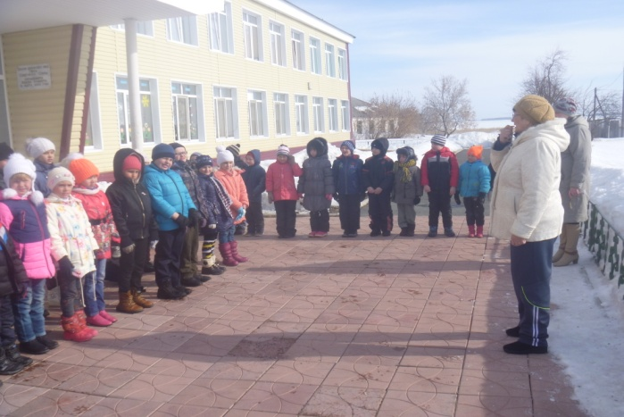 | 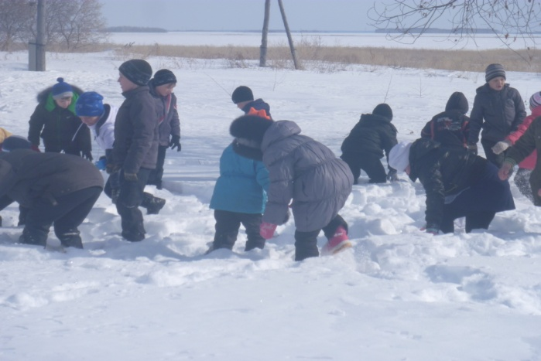
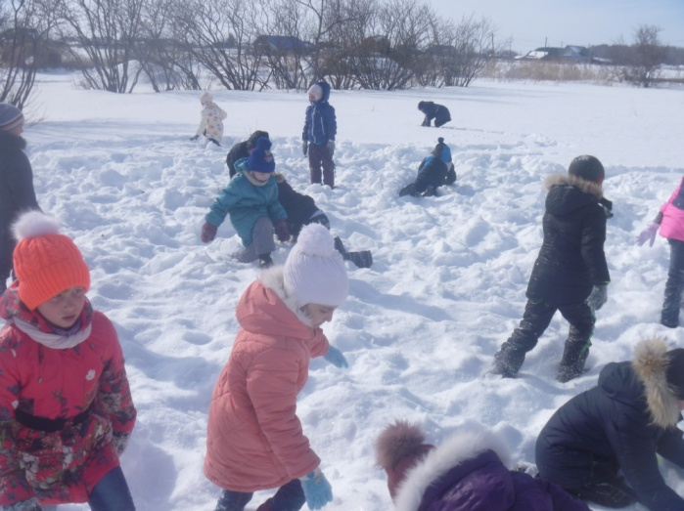 | 